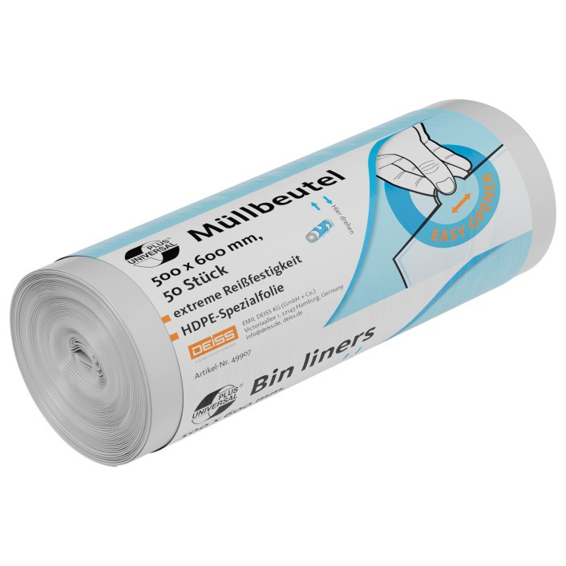 

**TECHNISCHES DATENBLATT - MÜLLBEUTEL**

500X600 MM TRANSPARENT

**UNIVERSAL PLUS ® - MÜLLBEUTEL AUS HDPE 30 L 50 STÜCK/ROLLE, 40 ROLLEN/KARTON**

02.01.2025

**A R T I K E L N U M M E R** 4 9 9 0 7

**G R Ö S S E** 5 0 0 X 6 0 0 M M

**FA R B E** T R A N S PA R E N T

**V O L U M E N** 3 0 L

**B E U T E LT Y P** S T E R N N A H T

**M AT E R I A L** 1 A M AT E R I A L H D P E

**S T Ü C K P R O R O L L E** 5 0

**R O L L E N G E W I C H T** 1 4 2 G

**V E R PA C K U N G S A R T** K A R T O N

**R O L L E N P R O K A R T O N** 4 0 S T Ü C K

**K A R T O N FA R B E** W E I S S

**K A R T O N D E S I G N** U N I V E R S A L P L U S

**R O L L E N P R O PA L E T T E** 4 4 0 0 S T Ü C K

**Z O L LTA R I F N U M M E R** 3 9 2 3 2 1 0 0

**G T I N B A N D E R O L E** 4 0 0 1 5 5 3 7 1 0 0 8 4

**G T I N K A R T O N** 4 0 0 1 5 5 3 4 9 9 0 7 1

**A R T I K E L H E R K U N F T** N O N - E U

# EMIL DEISS KG (GmbH + Co.)

Victoriaallee 1

22143 Hamburg, Deutschland

Tel.: +49 40 53 80 96-0

Fax: +49 40 53 80 96-7788

[info@deiss.de](mailto:info@deiss.de) [www.deiss.de](http://www.deiss.de/)

# DEISS AG

Hirsrütiweg 810

4303 Kaiseraugst, Schweiz

Tel.: +41 58 211 09 99

[info@deiss.ch](mailto:info@deiss.ch) [www.deiss.ch](http://www.deiss.ch/)

# EMIL DEISS GmbH

1. Molostraße, Objekt A 12

1110 Wien, Österreich

Tel.: +43 1 698 620 8-0

Fax: +43 1 698 620 8-44

[info@deiss.at](mailto:info@deiss.at) [www.deiss.at](http://www.deiss.at/)

# DEISS B. V.

Neon 37

4751 XA Oud Gastel, Niederlande Tel.: +31 165 56 05 53

[info@deiss.nl](mailto:info@deiss.nl) [www.deiss.nl](http://www.deiss.nl/)